АВСТРАЛИЯ:
индивидуальная программа
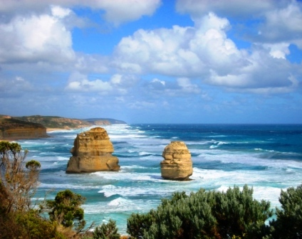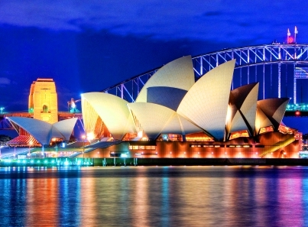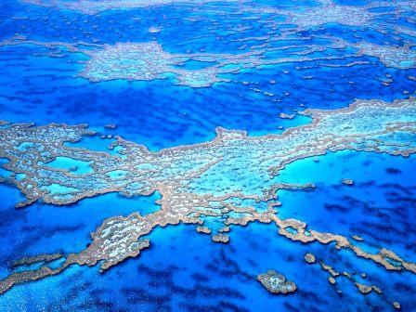

Сидней (3 н) - Золотой Берег (3н) - Большой Барьерный Риф (3 н)

10 дней / 9 ночей
Период действия цен: 01.09.09-31.03.10
День 1  Cидней | Прибытие в Сидней.  Встреча в аэропорту русскоговорящим гидом, представителем фирмы.  Индивидуальный трансфер в отель. Свободное время.
День 2  Cидней | Завтрак.  Факультативно: обзорная экскурсия по Сиднею  Сидней – одно из самых популярных мест в мире. В ходе экскурсии туристы увидят красивые парки, причудливые берега, исторические памятники и кафедральные соборы города, посетят центр Сиднея: Хайд Парк, исторический район Рокс, Таун Холл, район развлечений Кингс Кросс , выставочный центр в бухте Дарлинг Харбор, увидят красивейшие здания королевы Виктории и собор Св. Андрея.  Ночлег в Сиднее
День 3  Cидней | Завтрак.  Факультативные экскурсии по выбору:  Парк австралийских животных. Круиз с обедом. Океанариум.  Экскурсия начинается с посещения Парка диких австралийских животных. Здесь можно увидеть кенгуру, страуса, тасманийского дьявола, крошечных пингвинов и других животных и птиц в естественных условиях, покормить их и сфотографироваться с ними. В Сиднейском Аквариуме можно познакомиться с уникальным подводным миром Австралии. Затем - увлекательный круиз по заливу Port Jakson на пароходе Sydney Showboat. На борту - интересная программа и обед - шведский стол.  Голубые горы и сталактитовые пещеры Jenolan Caves.  По дороге к Голубым Горам - посещение Homebush Bay, центра Олимпийских Игр 2000. В Голубых Горах можно полюбоваться горными склонами и скалистыми обрывами, прогуляться по девственным эвкалиптовым лесам, прокатиться по самой крутой в мире железной дороге. Со смотровой площадки открывается чудесный вид на знаменитые скалы Три Сестры и Долину Джамисон. Спуск в долину по узкой дороге – серпантину, здесь находятся входы в знаменитые пещеры с мраморно - белыми сталактитовыми колоннами и подземными реками.  Ночлег в Сиднее.
День 4  Золотой Берег | Завтрак, выселение из отеля.  Индивидуальный трансфер в аэропорт.  Перелет на Золотой Берег (время перелета 1 ч. 15 мин). Индивидуальный трансфер в отель. Размещение. Свободное время.
День 5  Золотой Берег | Завтрак. Свободное время.  Факультативно: Экскурсия в парк «Мир Моря»  Парк расположен в 3 км от Сэрферс Парадайс (Surfers Paradise). В этом самом большом водном парке в Южном полушарии выступают дельфины и морские котики, проходят зрелищные шоу балета на водных лыжах. В нем расположен лунапарк с американскими горками, аттракционами, морским аквариумом, окружной монорельсовой дорогой, сетью ресторанов и кафе.
День 6  Золотой Берег | Завтрак. Свободное время.  Рекомендуем забронировать дополнительные экскурсии:  - Экскурсия в парк "Мир Моря";  - Сафари на джипе по острову Stradbroke и песчаным дюнам с рыбалкой;  - Ужин в ресторане казино и шоу;  - Рыбалка речная или океанская с обедом;  - Полет на самолете на Большой Барьерный Риф;  - Поездка в парк «Currumbin Sanctuary»;  - Парки развлечений – «Мир Грез»; "Мир кино"; аквапарк "Wet 'n' Wild";  - Экскурсия на австралийскую ферму “Paradise Country”.
День 7  Большой Барьерный Риф | Завтрак, выселение из отеля. Индивидуальный трансфер в аэропорт.  Перелет в Кэрнс (время перелета 1 ч. 30 мин).  Индивидуальный трансфер в отель в Кэрнсе, Палм Кове или Порт Дугласе. Размещение. Свободное время.
День 8- 9  Большой Барьерный Риф | Завтрак. Свободное время. Рекомендуем забронировать дополнительные экскурсии:  Факультативно - поездка в Куранду, высокогорное поселение аборигенов: поездка на экскурсионном поезде 19 века в аборигенскую деревушку Куранда, которая проходит по тропическим джунглям. Посещение лавок и сувенирных магазинов. Затем – захватывающая поездка над джунглями на самой длинной в мире канатной дороге. Обед. Представление аборигенов: танцы, ритуалы, обряды. Экскурсия включает поездку на экскурсионном поезде, посещение театра аборигенов, поездку на подвесной канатной дороге, обед.  Факультативно: Круиз на коралловый риф Agincourt с обедом. Поездка на комфортабельном катере на Внешний коралловый риф Agincourt (находится в 15 км от курортного городка Порт Дуглас). Морская прогулка на лодке с прозрачными стенками, посещение подводной обсерватории, при желании - сноркелинг или дайвинг. Круиз включает катание на лодке с прозрачным дном, посещение подводной обсерватории, плавание с маской, обед, утренний и дневной чай. Желающие могут погрузиться с аквалангом и совершить полет на вертолете над рифом.  А также:  - Сафари на джипе Cape Tribulation с обедом;  - Полет на воздушном шаре;  - Рафтинг по реке Tully;  - Обзорный полет на самолете или вертолете над Б.Б. Рифом;  - Тропическое сафари в нац. парк Вурунура;  - Рыбалка на рифе.
День 10 | Завтрак в отеле.  Выселение из отеля. Индивидуальный трансфер в аэропорт Кэрнса. Вылет домой.

СТОИМОСТЬ ТУРА в долларах США на человека

с 01.09.09-30.03.10 (кроме праздничных дней)

Категория отеля | DBL | SNGL | EXTRA BED | Ребенок до 12
Standard | 2395 | 3256 | 2345 | 1677
Superior | 2826 | 3859 | 2776 | 1978
Deluxe | 3386 | 5203 | 3336 | 2370

Отели | 3* |  | 4* | 5*
Сидней |  | Novotel Darling Harbour 4* | Swissotel Sydney 4+* | Sheraton on the Park5*
Золотой Берег |  | Cortyard by Mariott 4* | Gold Coast International | Palazzo Versace
Кэрнс |  | Bay Village Tropical retreat 3* | - | -
Палм Ков |  | - | Novotel Resort4* | -
Порт Дуглас |  | - | - | Sea Temple 5*

В СТОИМОСТЬ ВКЛЮЧЕНО:
- проживание в отелях по выбору, включая горячий завтрак ежедневно;
- встреча русскоговорящим гидом в международном аэропорту по прибытии в Австралию, помощь в размещении и ознакомление с программой и дополнительными услугами;
- индивидуальный трансфер аэропорт-отель-аэропорт во всех городах;
- внутренние авиа-перелеты по стране согласно программы.

ДОПОЛНИТЕЛЬНО ОПЛАЧИВАЮТСЯ:
- визовая поддержка в Австралию, консульский сбор - 230 у.е.;
- международный авиа перелет от 1760 у.е.;
- страховка;
- факультативные экскурсии по программе.

Cтоимость пакета факультативных экскурсий
Индивидуальные экскурсии с русскоговорящим гидом | Групповые экскурсии с англоговорящим гидом – водителем и входными билетами
Индивидуальные экскурсии с русскоговорящим гидом | Взр. | Реб.
2200 | 860 | 490
Пакет факультативных экскурсий включает:
- Обзорная экскурсия по Сиднею;
- Парк австралийских животных;
- Круиз с обедом;
- Аквариум;
- Поездка в Куранду;
- Круиз на коралловый риф;
- Экскурсия в Парк «Мир Моря».

Документы необходимые для визы:

1. Анкетные данные, ОЗП действительный в течении месяца с момента возвращения, 1 фото 3х4, копии паспортов с визами, если таковые имеются.
2. Оригинал справки с места работы на фирменном бланке с печатью, подписанная руководителем предприятия и гл. бухгалтером ( заместителем, если в поездку едет директор или гл. бухгалтер, лицо которое едет не имеет право ставить подпись). Справка должна содержать следующие сведения: занимаемая должность, стаж работы на данном предприятии, совокупный ежемесячный доход (включая премии и другие выплаты), продолжительность предоставляемого отпуска и его характер (оплачиваемый или не оплачиваемый).
3. При наличии собственного бизнеса, необходимо предоставить документы, подтверждающие его законный характер (свидетельство о регистрации предприятия, свидетельство о регистрации предприятия в налоговых органах, сведения о доходах, получаемых от бизнеса, краткую справку о компании).
4. Выписка с кредитной карты, выписка со счета. Необходимо иметь 250 у.е. в сутки на чел. или сумма эквивалентная стоимости поездки.
5. Сведения о наличии недвижимости, копии документов подтверждающие это.
6. Для студентов и школьников справка соответствующего учебного заведения.
7. Также прилагаются, если имеются в наличии: копия свидетельства о браке, копия свидетельства о рождении детей, сертификат дайвера, если поездка связана с дайвингом, копия брони авиабилета.

